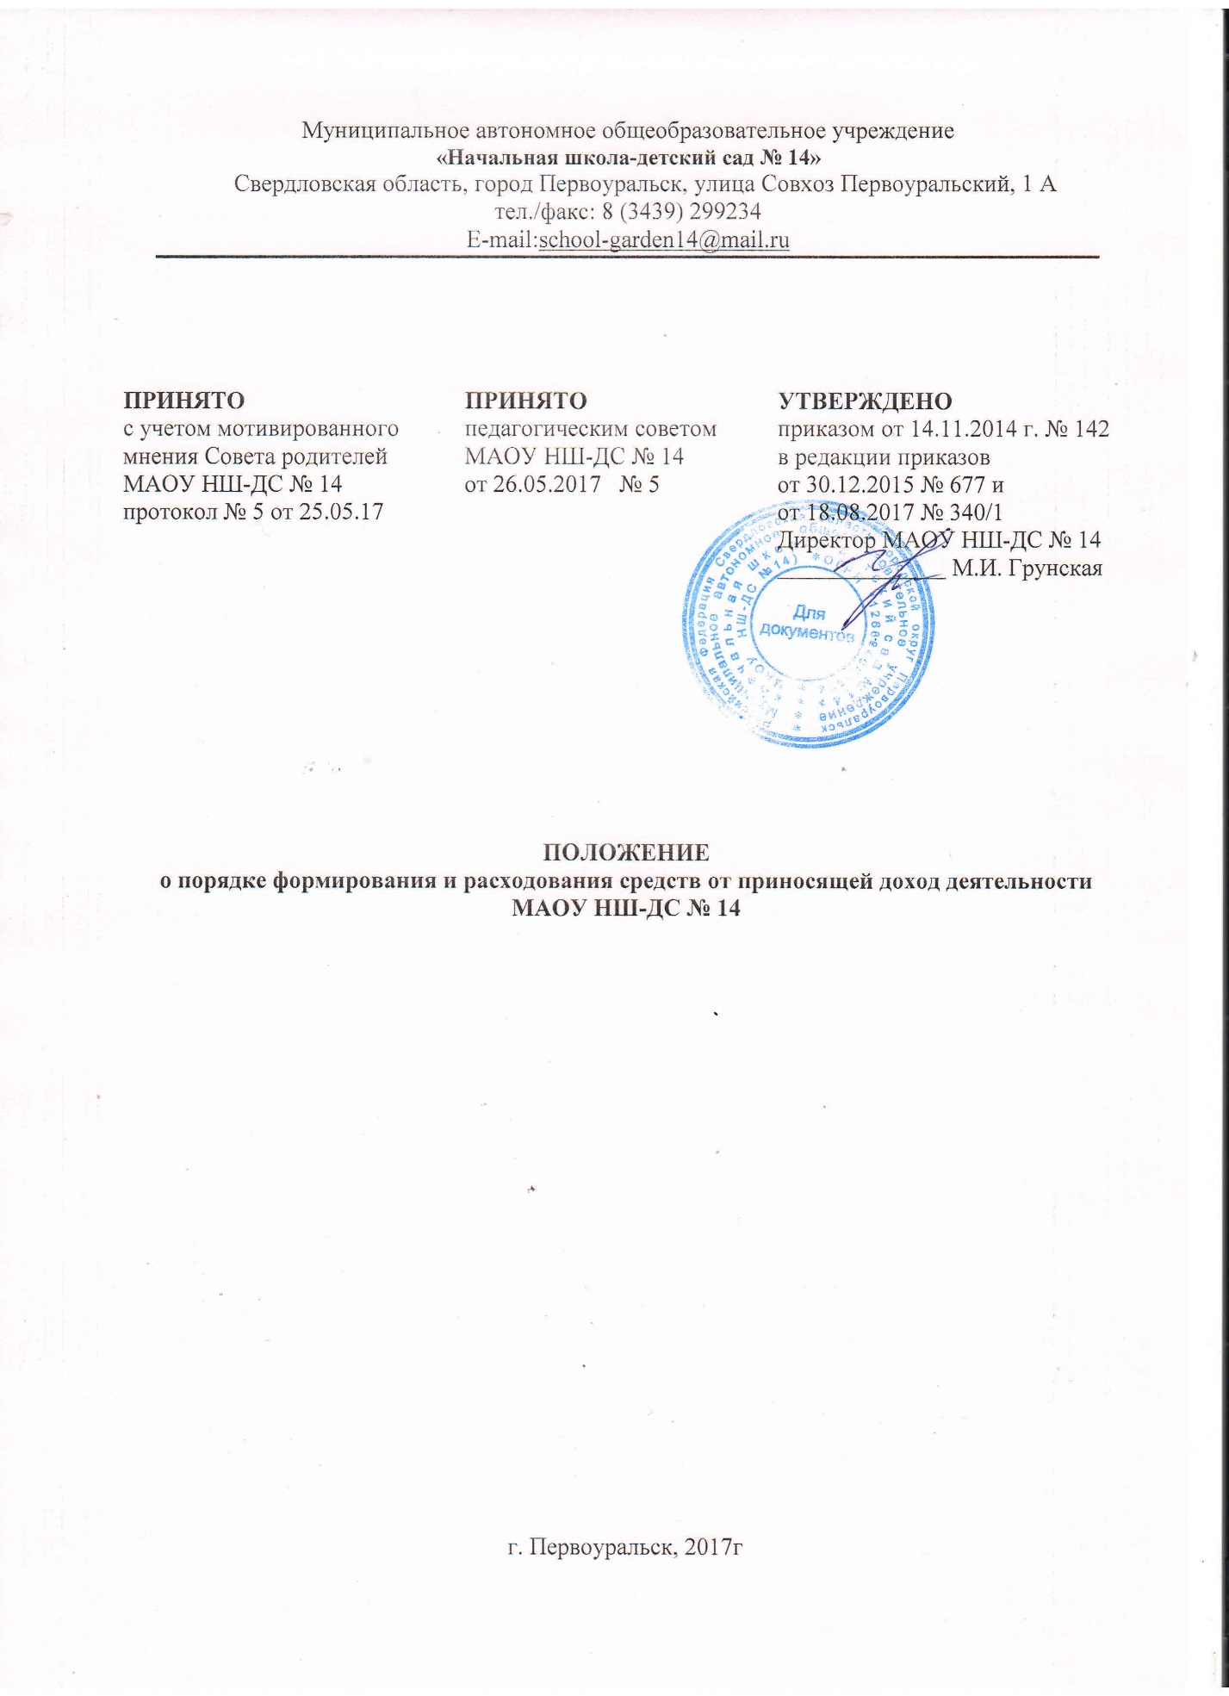

Положение
«О порядке формирования и расходования средств от приносящей доход деятельности МАОУ НШ-ДС № 14»
(в редакции приказов МАОУ НШ-ДС № 14 от 30.12.2015г. № 677, от 18.08.2017г. № 340/1)

- Общие положения.
  - Настоящее Положение регламентирует возникающие в ходе организации приносящей доход деятельности, организационные и методические принципы работы Муниципального автономного общеобразовательного учреждения «Начальная школа-детский сад № 14» (далее – Учреждение).
Положение разработано в соответствии с следующими нормативными актами:
- Гражданским кодексом Российской Федерации;
- Бюджетным кодексом Российской Федерации;
- Налоговым кодексом Российской Федерации;
- Законом Российской Федерации «Об образовании в Российской Федерации» от 29.12. 2012 №273-ФЗ;
- Правил оказания платных образовательных услуг, утвержденных Постановлением Правительства Российской Федерации от 15.08.2013 № 706;
- Постановлением Администрации городского округа Первоуральск от 25 февраля 2011 года № 358 «Об утверждении порядка определения платы за услуги (выполняемые работы), относящиеся к основным видам деятельности муниципального бюджетного учреждения, для граждан и юридических лиц, оказываемые сверх установленного муниципального задания, а также в случаях, определённых федеральными законами в пределах установленного муниципального задания»;
- Постановления Администрации городского округа Первоуральск от 27.10.2014 г. № 2830 «Об утверждении перечня и предельных цен (тарифов) на дополнительные платные услуги, оказываемые муниципальными бюджетными учреждениями, подведомственными Администрации городского округа Первоуральск и Управлению образования городского округа Первоуральск»;
- Распоряжением Управления образования от 07.08.2014 № 625 «Об утверждении Порядка определения платы за услуги (работы), оказываемые сверх установленного муниципального задания, муниципальными образовательными организациями городского округа Первоуральск»;
- Уставом МАОУ НШ-ДС № 14, утверждённого Постановлением Администрации городского округа Первоуральск от 31 июля № 1998.
Учреждение, получающее доходы от приносящей доход деятельности, является плательщиком налога на прибыль организаций и определяет налоговую базу по налогу на прибыль в порядке, установленном главой 25 Налогового Кодекса Российской Федерации.
Учреждение осуществляет учет внебюджетных средств в соответствии с Инструкцией по бюджетному учету, утвержденной приказом Министерства финансов Российской Федерации от 30 декабря 2008 № 148н «Инструкция по бюджетному учету».
Управление образования (главный распорядитель финансовых средств) в праве приостановить приносящую доход деятельность Учреждения, если она идет в ущерб образовательной деятельности, предусмотренной уставом Учреждения.
1.2. Настоящее Положение имеет своей целью регламентировать финансовые механизмы и взаимоотношения, возникающие в образовательной организации при использовании средств, полученных от приносящей доход деятельности, а также утвердить порядок использования финансовых средств внутри образовательной организации для осуществления основной и оперативно-хозяйственной деятельности.
1.3. Под приносящей доходы деятельностью в настоящем Положении понимается экономическая, финансовая деятельность Учреждения, по разработке и реализации экономических проектов, не связанных с финансовым обеспечением образовательной деятельности Учреждения его учредителем.
Приносящая доход деятельность может осуществляться Учреждением постольку, поскольку это служит достижению целей, ради которых оно создано, соответствует указанным целям и не противоречит федеральным законам.
1.4. Доходы (внебюджетные средства) – денежные и иные материальные средства юридических или физических лиц, в том числе родителей (законных представителей) обучающихся, переданные образовательному учреждению на основе добровольного волеизъявления или по договорам возмездного оказания услуг и другим гражданско-правовым договорам в соответствии с законодательством Российской Федерации.
1.5. Перечень платных услуг, оказываемых образовательной организацией, и порядок их предоставления определяется Уставом МАОУ НШ-ДС № 14 и настоящим Положением.
2. Источники доходов
2.1. К источникам доходов и видам экономической и финансовой деятельности образовательного учреждения, указанной в п. 1.3. настоящего Положения, относятся:
- средства от родительской платы;
- оказание платных дополнительных услуг в соответствии с Уставом МАОУ НШ-ДС № 14 и в рамках перечня, утверждённого Постановлением Администрации городского округа Первоуральск от 27.10.2014г. № 2830;
- реализация интеллектуальной собственности;
- копировально-множительные работы;
- экскурсионное обслуживание;
- средства, поступающие от арендаторов (субарендаторов) на возмещение эксплуатационных, коммунальных и других административно-хозяйственных услуг;
- средства от пожертвований физических и юридических лиц;
- средства от уплаты административных штрафов.
2.2. Платные дополнительные услуги реализуются образовательным учреждением посредством:
- предоставления услуг по развитию познавательных, интеллектуальных, спортивных и творческих способностей детей дошкольного и младшего школьного возраста;
- предоставления услуг по расширению спектра форм взаимодействия с социумом;
- предоставления услуг по ликвидации родительской безграмотности и повышению педагогической компетентности законных представителей;
- предоставления копировально-множительных работ;
- предоставления помещений здания МАОУ НШ-ДС № 14 арендаторам;
- иных видов деятельности при наличии лицензии на ее осуществление.
Перечень платных дополнительных услуг является открытым: Учреждение вправе реализовывать любые иные платные дополнительные услуги в соответствии с действующим законодательством Российской Федерации.
2.3. Оказание платных дополнительных услуг осуществляется на основании договоров об оказании платных дополнительных услуг исключительно по желанию родителей (законных представителей) обучающихся (воспитанников).
2.4. Доходы от ведения приносящей доход иных внереализационных операций, непосредственно не связанных с собственным производством предусмотренных уставом продукции, работ, услуг и с их реализацией могут включать в себя следующие виды доходов:
- доход от возмещения убытков за утерянные книги и журналы (библиотека);
- доход от прочих единовременных поступлений.
3.Порядок и условия осуществления образовательной организацией приносящей доход деятельности (реализации платных услуг)
3.1. Осуществление финансовых операций по приносящей доход деятельности, реализация платных услуг Учреждением осуществляется на основании гражданско-правовых договоров, заключаемых в соответствии с законодательством Российской Федерации с учетом особенности деятельности бюджетных организаций и предъявляемых к ним требований.
Примерная форма договора об оказании платных услуг государственными и муниципальными общеобразовательными учреждениями, а также негосударственными образовательными организациями и индивидуальным предпринимателем утверждена приказом Минобразования России от 10.07.2003 № 2994 .
3.2. Договоры на оказание платных услуг подписываются должностными лицами образовательного учреждения, имеющими соответствующие полномочия. К таким лицам относится директор МАОУ НШ-ДС № 14, заместители по УВР и ВМР.
3.3. Ответственность за качество оказания платных услуг в установленном порядке несет руководитель образовательного учреждения, который также контролирует и несет ответственность за финансово-хозяйственную деятельность, соблюдение сметной, финансовой и трудовой дисциплины, сохранность собственности, материальных и других ценностей.
3.4. Оплата услуг (работ) физическими и юридическими лицами, безвозмездные поступления от физических и юридических лиц, в том числе добровольные пожертвования могут производиться в безналичной форме.
Оплата платных услуг производится в учреждениях банка. При расчетах с населением образовательные учреждения должны использовать бланк, являющийся документом строгой отчетности, утверждаемый в установленном порядке, и выдавать копию документа, подтверждающего прием наличных денег.
Перечисление арендной платы по договорам аренды государственного имущества, переданного в оперативное управление образовательной организации, производится арендаторами в безналичной форме.
Безналичные расчеты производятся через банковские учреждения и (или) отделения почтовой связи на лицевой счет образовательного учреждения.
Если расчет производится в безналичной форме, то Учреждение должно получить от заказчика или потребителя услуги квитанцию об оплате с отметкой банка либо копию платежного поручения с отметкой банка.
4.Основные направления, порядок и условия расходования доходов (внебюджетных средств) полученных от приносящей доходы деятельности
4.1. Доходы (средства), полученные образовательной организацией от приносящей доход деятельности, являются дополнительным источником бюджетного финансирования её расходов.
4.1.1. Денежные средства, полученные от приносящей доход деятельности, могут расходоваться по следующим направлениям:
4.1.1.1. Затраты на оплату труда и начисления на фонд оплаты труда лиц,
- участвующих в оказании платных услуг;
- непосредственно не участвующих в оказании платных услуг;
4.1.1.2. Затраты на оплату командировок персонала,
- непосредственно участвующего в оказании платной услуги;
- непосредственно не участвующего в оказании платной услуги;
4.1.1.3. Затраты по повышению квалификации на персонал,
- непосредственно участвующий в оказании платной услуги;
- непосредственно не участвующий в оказании платной услуги;
4.1.1.4. Затраты на приобретение материальных запасов и услуг:
- медикаменты и перевязочные средства;
- продукты питания;
- мягкий инвентарь;
- приобретение расходных материалов для оргтехники;
- канцелярские товары,
- моющие товары;
- хозяйственные товары;
- инструменты (перфоратор, дрель, шуруповёрт, свёрло различного назначения, плоскогубцы, отвёртка, молоток, пистолет для герметиков).
4.1.1.5. Затраты на другие материальные запасы:
- закупка материалов (строительных: растворители, грунтовка, обои, огнезащитный раствор для обработки тканей и деревянных поверхностей, кабель различного вида, кабель-каналы, клей-герметик, клей-пистолет, клей для кафеля, клей обойный, леска для триммера, лоток для краски, валик, кисть (в том числе мочальная для побелки), плинтус напольный, плинтус потолочный саморез, дюбель, крепление для плинтусов, крепление для мебели, ручка дверная, ручка для мебели; текстильных и т.д.);
- закупка спортивного и музыкального инвентаря;
- закупка столового инвентаря (посуда);
- закупка игрового инвентаря (шахматы, шашки, конструкторы, настольные игры, кубики, лего-конструкторы и расходные/запасные части к ним, куклы, мягкие модули для конструирования и групповых игр);
- закупка сувениров, грамот, дипломов, медалей, подарков;
- закупка расходных материалов для кружковой деятельности (набор иголок, спицы, крючок, шило, булавки, пяльцы, ножницы, бисер, стеклярус, пряжа, нитки, канва, проволока, наждачная бумага, цветная бумага, скульптурный пластилин, пластик, восковые мелки, глина, гипс, фольга, гуашь, краски, кисти, палитра, мольберт, муляжи, замки, набор специальных инструментов для рукоделия, сантиметровая лента, клеевой пистолет, мебельный степлер, дощечки, прибор для выжигания, синтепон, мех, ткань, фурнитура для изготовления мягкой игрушки и т.д.);
- закупка наглядного материала (стенды, таблицы, плакаты, вывеска и т.д.);
- закупка мебели и витражей;
- закупка изданий периодической печати для обучающихся и педагогов (через подписку или разовое приобретение);
- закупка методической литературы;
- закупка учебной литературы по курсам внеурочной деятельности.
4.1.1.6. Затраты на уплату налогов
4.1.1.7. Затраты общехозяйственного значения:
- на материальные и информационные ресурсы;
- на услуги в области информационных технологий (приобретение неисключительных прав на программное обеспечение; приобретение простой неисключительной лицензии на использование Базы данных;
- на услуги связи (в том числе интернет и оплату сотовой связи служебного телефона);
- на услуги нотариуса;
- на печатные услуги;
- на услуги банка;
- на коммунальные услуги;
- на содержание недвижимого и особо ценного движимого имущества (охранные услуги, обслуживание систем видеонаблюдения, тревожных кнопок, контроля доступа в здание);
- на противопожарную безопасность (обслуживание и ремонт оборудования, систем охранно-пожарной сигнализации);
- на ремонт помещений здания и территории МАОУ НШ-ДС № 14 по видам основных фондов;
- на содержание прилегающей территории (приобретение песка, отсева, мелкой гальки; приобретение посадочного материала и т.д.);
- на уборку и санитарную обработку помещений.
4.1.1.8. Затраты на стимулирование работниковв соответствии с Положением «Об оплате труда работников МАОУ НШ-ДС № 14»:
- на единовременные выплаты педагогам;
- на премиальные выплаты педагогам;
- на единовременные выплаты заместителю директора и заведующему хозяйством;
- на премиальные выплаты заместителю директора и заведующему хозяйством.
4.1.2. Имущество, приобретенное за счет средств (доходов), полученных от приносящей доходы деятельности, поступает в самостоятельное распоряжение образовательной организации и подлежит обособленному учету.
4.2. Образовательная организация самостоятельно определяет направления и порядок использования своих средств, в т. ч. их долю, направляемую на оплату труда, создание внебюджетных фондов организационного, учебного, научного и материально-технического развития.
4.3. Порядок расходования средств, полученных образовательной организацией от приносящей доход деятельности, осуществляется в соответствии с установленными настоящим Положением приоритетами в следующей очередности:
- выплата заработной платы;
- обеспечение хозяйственной деятельности образовательного учреждения, в том числе возмещение расходов по содержанию имущества;
- обеспечение процесса оказания платной услуги;
- улучшение материально-технического обеспечения и развитие образовательной организации;
- содержание обучающихся и воспитанников образовательного учреждения (питание, мягкий инвентарь, посуда, игрушки, канцелярские принадлежности, мебель и т.д.)
- иные расходы, связанные с деятельностью образовательного учреждения не обеспеченные бюджетными ассигнованиями.
4.4. Основным документом, определяющим распределение доходов (средств), полученных образовательной организацией от приносящей доход деятельности, по статьям расходов, является ПФХД (план финансово-хозяйственной деятельности).
4.5. Учреждение самостоятельно разрабатывает и утверждает смету доходов и расходов по приносящей доход деятельности (смету внебюджетных средств).
Смета доходов и расходов по приносящей доход деятельности разрабатывается, рассматривается и утверждается руководителем образовательного учреждения, совместно с комиссией образовательного учреждения по распределению доходов (средств) от приносящей доход деятельности, сформированной (созданной, избранной) на общем собрании работников образовательного учреждения на паритетных началах из представителей работников из числа профсоюзного комитета и иных органов самоуправления образовательного учреждения и представителей администрации образовательного учреждения.
4.6. Образовательная организация осуществляет расходование средств приносящей доход деятельности в пределах фактически поступивших средств.
5. Порядок и условия расходования отдельных видов доходов (внебюджетных средств) полученных от приносящей доходы деятельности
5.1. Добровольные пожертвования, целевые взносы юридических и (или) физических лиц, в том числе родителей (законных представителей) обучающихся, иностранных граждан и (или) иностранных юридических лиц расходуются образовательным учреждением на уставные цели.
Указанные пожертвования и взносы могут расходоваться на приобретение:
- книг и учебно-методических пособий;
- технических средств обучения;
- мебели, инструментов и оборудования;
- канцтоваров и хозяйственных материалов;
- материалов для занятий;
- наглядных пособий;
- средств дезинфекции;
- подписных изданий;
- на создание интерьеров, эстетического оформления;
- благоустройство территории;
- содержание и обслуживание множительной техники;
- обеспечение досуговых мероприятий с обучающимися и воспитанниками;
- иные цели, указанные лицом, осуществляющим пожертвование или взнос.
В случае если цель вносителем пожертвования или взноса не определена, решение о расходовании денежных средствпринимает комиссия по распределению средств от приносящей доход деятельности (Положение «О комиссии по распределению доходов от приносящей доход деятельности» – приложение № 1 к данному Положению).
5.2. Доходы от платных дополнительных услуг по развитию познавательных, интеллектуальных, творческих и спортивных способностей.
5.2.1. Доходы от платных дополнительных услуг распределяются следующим образом:
- на выплату зарплаты педагогическим работникам, администрации, бухгалтерии с учётом налога – 73,1 %
- на оплату услуг, работ в соответствии с пунктом 4.1.1. настоящего Положения – 26,9 %;.
5.2.2. Заработная плата педагогам за оказание платных дополнительных услуг устанавливается на основании табеля проведённых занятий.
5.2.3. Стоимость одного занятия рассчитывается экономистом ПМКУ ЦБМДОУ на основании калькуляции.
5.2.4. Оплачиваются проведенные занятия по истечению календарного месяца из расчёта стоимости 1 человеко-часа за определённое количество занятий (согласно табелю) и количеству детей, посещающих данный кружок, секцию, клуб или студию.
5.2.5. Выплаты устанавливаются в следующем порядке:
- лицу, ответственному за контроль качества и своевременности предоставления платной услуги (диспетчеру), – 5%;
- преподавателю – 40%;
Отчисления на налог составляют 27,1%.
5.2.6. Доплата директору МАОУ НШ-ДС №14 устанавливается:
- на основании распоряжения начальника Управления образования
- в размере 5% от суммы поступивших средств.
5.2.7. Выплаты осуществляются на основе заключённых договоров о возмездном оказании услуг и актов выполненных работ за отчётный период.
При этом размер выплат за выполненные работы не может быть изменён в меньшую сторону, чем указано в акте.
В данном случае все потери по неоплаченным квитанциям за полученные платные услуги ОО берёт на себя и осуществляет за счёт средств, предназначенных на оплату услуг и работ – п.п. 5.2.1.
6. Контроль и ответственность
6.1. Общий контроль за оказанием платных дополнительных услуг образовательной организацией осуществляют в пределах своей компетенции органы местного самоуправления муниципального образования, государственные органы и организации, на которые в соответствии с законодательными и иными нормативными правовыми актами Российской Федерации возложена проверка деятельности образовательных учреждений.
6.2. Контроль соблюдения дисциплины цен, за правильностью исполнения утвержденных смет доходов и расходов, использования средств от платных услуг возлагается на образовательное учреждение в лице его руководителя.
6.3. Ответственность за организацию платных дополнительных услуг, за соблюдение дисциплины цен при оказании платных дополнительных услуг, выполнение законодательства о защите прав потребителей, правильность учета платных дополнительных услуг возлагается непосредственно на учреждение в лице его руководителя.
6.4. Общественный контроль выполнения смет доходов и расходов внебюджетных средств образовательного учреждения осуществляется органом общественного (коллегиального) самоуправления образовательного учреждения (общего собрания, наблюдательного совета и т.п.), а также первичной профсоюзной организацией учреждения.
Руководитель образовательной организации не реже двух раз в год представляет органу общественного самоуправления образовательного учреждения и первичной профсоюзной организации МАОУ НШ-ДС№ 14 отчет о доходах и расходах средств, полученных образовательным учреждением от приносящей доход деятельности.

